授業設計アイデアシート
単元名（学年・教科） |  |  | （ 年・ ）
評価規準 |  | 単元（題材）・本時の目標
学習の成果 |  | 解決したい課題や問い  （主発問・学習課題）
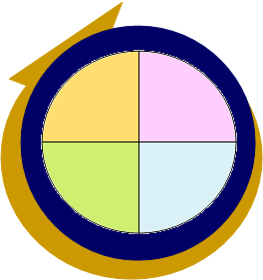＜次につながる問い＞
対話と思考 |  | 考えるための材料

